**Tema:** *Magazin de instrumente muzicale*

**Descrierea temei:**

1. ***Continut:***

* Categorii:

1. Instrumente muzicale
2. Accesorii
3. Microfoane
4. Boxe
5. Casti
6. Merch
7. Promotii (diverse bonusuri si oferte)
8. ***Pagini:***

* Pagina home (acasa): va contine cele mai populare produse si articole
* Meniul: va fi impartit pe categorii, iar unele categorii vor avea si subcategorii, care apar cu dropdown, la click
* Paginile categoriilor: vor contine cate o subcategorie pentru fiecare tip de produs disponibil
* Pagina unei subcategorii: va contine o lista cu produsele disponibile din acea subcategorie (exemplu chitare electrice)
* Pagina unui produs: va contine detalii despre acel produs, precum si optiunea de a-l adauga in cos

1. ***Cuvinte cheie:***

* muzica, instrumente, sunet, audio, profesionist, chitara, tobe, bass, bete de tobe, chitara electrica, chitara clasica, chitara acustica, saxofon, clarinet, vioara, melodie, cursuri, amplificator, sistem audio, boxe, casti

***Site-uri similare:***

* <https://muziker.ro/>

Pro:

1. Pe prima pagina apar cele mai importante promotii.
2. Acces usor la subcategorii

Contra:

1. Interfata putin depasita
2. Prima pagina este cam aglomerata si ar trebui putin mai “aerisita”

* <https://www.thomann.de/ro/index.html>

Pro:

1. Fonturi prietenoase
2. Apar firmele partenere pe home page

Contra:

1. Este cam “zoomed in”
2. Categoriile apar si in susul paginii, si jos, si asta poate fi putin prea mult

* <https://www.mcmusic.ro/>

Pro:

1. Fonturi prietenoase (chiar imi place fontul principal)
2. Animatii frumoase pe home page

Contra:

1. Prima pagina este supraincarcata
2. “Produsele noi” (categoria marcata asa) este gri, ar trebui sa fie rosu sau ceva sa sara in ochi

* <https://www.fly-music.ro/>

Pro:

1. Categoriile sunt evidentiate clar
2. Apar cele mai noi oferte pe home page

Contra:

1. Interfata foarte veche
2. Combinatie de culori nepotrivita (sau cel putin nu imi place mie)

Astfel, in urma analizei, consider ca sunt importante urmatoarele aspect pentru site:

* Interfata usor de urmarit, care sa nu fie aglomerata
* Pe prima pagina sa se gaseasca cele mai interesante si noi promotii
* Structurarea clara a categoriilor si subcategoriilor
* Pastrarea unei palete de culori care sa nu fie prea incarcata si tipatoare
* Acces facil la produse (navigarea usoara la un produs anume)
* Utilizarea unor fonturi placute ochiului

**Schema cromatica:**

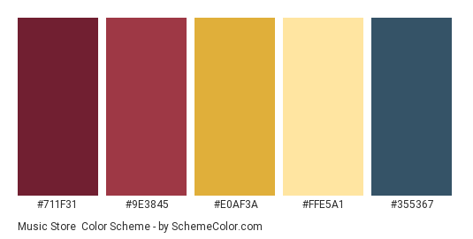

Am ales aceasta schema cromatica, deoarece mi se pare una potrivita pentru un magazine de instrumente musicale. Culorile se afla intr-o placuta armonie si o combinatie similara se gaseste si pe muziker.ro. (rosu, galben si albastru)